Утверждена
постановлением администрации
Устьянского муниципального округа Архангельской области

от 15 мая 2023 года № 953

Схема
размещения нестационарного торгового объекта
п.Октябрьский

Условный номер земельного участка 29:18:100123:ЗУ1
Площадь земельного участка |  | 1447 | м²
Обозначение  характерных точек границ | Координаты, м
Обозначение  характерных точек границ | X |  |  | Y
1 | 2 |  |  | 3
:ЗУ1
1 | 264711,77 |  |  | 3353381,84
2 | 264680,99 |  |  | 3353389,20
3 | 264689,58 |  |  | 3353434,25
4 | 264720,61 |  |  | 3353428,82

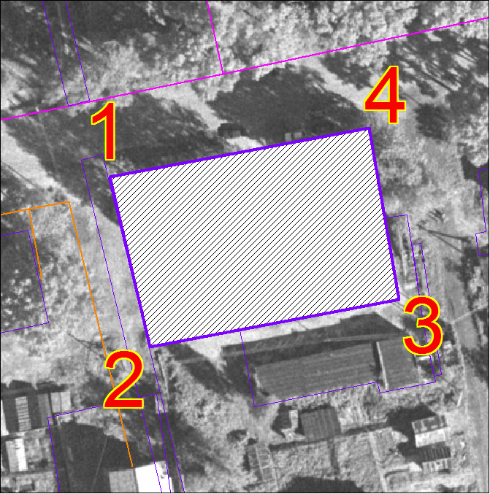
Масштаб 1: | 500
Условные обозначения:

29:18:100123:ЗУ1 - обозначение земельного участка
- граница существующих земельных участков
Система координат МСК-29

